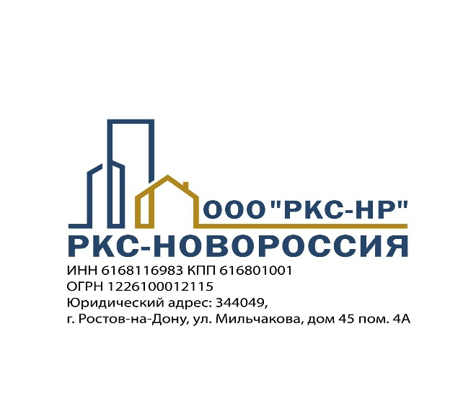  ОГРН 1226100012115,  ИНН/КПП 6168116983/771401001  125167, г. Москва, пр-т Ленинградский, д. 47, стр. 3  e-mail: mail@rks-nr.ru  _________________________ № _________________  На № № ППК-1-381/2026 от 14.01.2026  О предоставлении информации ул. 60 лет СССР д.12 кв. 136, 140, 144 | Первому заместителю руководителя  дирекции по развитию территорий  ППК «Единый Заказчик»  М.М. Толмачеву  info@ppk-ez.ru  Копия:  Мариупольский филиал Единого регионального фонда по управлению многоквартирными домами на территории Донецкой Народной Республики  А.В. Коробко  MRPL-ERF-DNR@yandex.ru

Уважаемый Максим Максимович!

В ответ на Ваше письмо от 14.01.2026 исх. № ППК-1-381/2026 от ППК «Единый Заказчик» с запросом от Мариупольского филиала Единого регионального фонда по управлению многоквартирными домами на территории Донецкой Народной Республики от 18.12.2025 исх. № 1762 о рассмотрении обращения по вопросу проведения ремонтно-восстановительных работ в кв. 136, 140, 144 многоквартирного жилого дома, расположенного по адресу: г. Мариуполь, ул. 60 лет СССР д.12 (далее – Объект), сообщаю следующее.
Ответ по указанному адресу в обращении, был направлен Вам ранее, исходящим письмом от 22.01.2026 №02/352
Приложения:
- Письмо ООО «РКС-НР» от 22.01.2026 №02/352 на 2л.

С уважением,
Руководитель ОП в г. Мариуполе Д.Н. Щербаченя

М.Ю. Пальков
palkov.my@rks-nr.ru
А.С. Горчаков
gorchakov.as@rks-nr.ru

